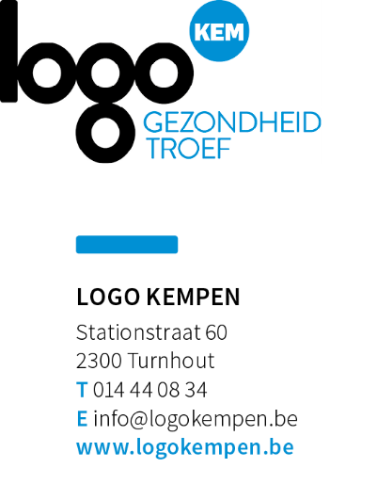
REDACTIONEEL ARTIKEL
12 TIPS OM MINDER TE SNOEPEN
Auteur: Logo Kempen
Publicatiedatum: hele jaar
12 TIPS OM MINDER TE SNOEPEN
Zin in zoet? Vaak willen we iets eten om de smaak in onze mond te veranderen. Wist je dat tanden poetsen die smaak verandert, waardoor je zin om te snoepen verdwijnt? Deze en de volgende tips helpen om jouw zin in zoet onder controle te houden. Wat werkt bij jou?
1/ Eet goed tijdens de maaltijden
Zorg ervoor dat je voldoende eet tijdens de drie hoofdmaaltijden: het ontbijt, het middageten en het avondeten. Dan heb je tussendoor minder behoefte om te snoepen.
2/ Zorg voor alternatieven
Zorg voor volwaardige snoepvervangers voor de momenten dat je toch zin krijgt in iets lekkers of honger hebt. Voorzie een stuk fruit, magere yoghurt of groenten (vb. wortel, kerstomaatjes, komkommer, radijsjes,…). Als je toch zin hebt in een koek, dan is een rijstwafel, beschuit of peperkoek een goede keuze.
3/ Poets je tanden
Tanden poetsen geeft je een frisse smaak in de mond. Vaak eten we iets om de smaak in onze mond te veranderen. Door je tanden te poetsen verandert die smaak en hoef je niet te snoepen. Ben je op het werk, neem dan een suikervrije kauwgom.
4/ Drink een glas water
Honger en dorst worden vaak verward. Als je iets wil eten en je hebt geen honger, drink dan een glas water. Dat doet het hongergevoel verdwijnen. Je kan ook een schijfje citroen of muntblaadjes aan het glas water toevoegen om het water een frisse smaak te geven.
5/ Maak een wandeling
Wandelen is een goede manier van lichaamsbeweging en het helpt om calorieën te verbranden. Je slaat dus 2 vliegen in 1 klap: je vermijdt niet alleen de inname van calorieën maar je verbrandt het ook nog eens! Wandelen is ook goed voor je geest. Je zal snel minder behoefte hebben om te snoepen. Ga samen met de collega’s tijdens de middagpauze een wandeling maken.
6/ Voorkom verleidingen
Breng ongezond snoepgoed niet mee uit de winkel. Neem het ook niet mee naar je werk. Wat je niet bij hebt, kun je ook niet eten!
7/ Hou een dagboek bij
Schrijf op wat je hebt gegeten en hoeveel. Zo kun je in de gaten houden hoeveel je eet en of er veel ongezonds tussen zit. Schrijf ook op of je echt een hongergevoel had: Zet bijvoorbeeld een “1″ voor een minimale honger en een “3″ voor een reuzehonger. Evalueer jezelf en pas je gedrag aan.
8/ Evalueer hongersignalen
Heb je echt honger of zin in iets lekkers? Leer je eigen lichaamssignalen zodat je makkelijker honger en zin kan onderscheiden.
9/ Vermijd zelf bakken
Zelf een taart, koekjes of cake bakken is heel gezellig en ook een fijn tijdverdrijf met de kinderen. De meeste mensen ervaren zelfgebakken taarten, koekjes of cake als lekkerder en dus moeilijker om te weerstaan. De beperkte houdbaarheid en de afwezigheid van caloriewaarde maken het vaak nog moeilijker om tussendoortjes te doseren.
10/ Gebruik je gezond verstand
Mensen die bewust eten en snoepen consumeren vaak minder dan de mensen die heel de dag ‘onbewust’ grazen. Vermijd eten voor tv, pc, tijdens drukke (werk)momenten, lezend in een boek, …
11/ Stel je snoepgedrag in vraag
Voor je start met zondigen, stel jezelf de volgende vragen:
- Waarom wil ik snoepen (stress, honger, gewoonte, beloning, …)?
- Word ik hiervan gelukkiger?
- Heb ik echt honger of kan ik beter iets anders kiezen op een ander tijdstip?
- Wat is mijn gevoel na het snoepen?
12/ Maak een doos met tussendoortjes
Als je het echt moeilijk hebt om helemaal niet te snoepen dan is het een goed idee om een doos te maken met 7 tussendoortjes voor de hele week. Je mag iedere dag iets uit de doos nemen. Zo heb je toch iets om naar uit te kijken.
Een publicatie van Logo Kempen vzw
Aandachtspunten voor publicatie:
1. Artikel mag gepubliceerd worden in het gemeentelijk informatieblad, website, nieuwsbrief…
2. Aub bronnen vermelden
3. Ben je een Gezonde Gemeente, dan adviseren wij om het logo van Gezonde Gemeente toe te voegen.

